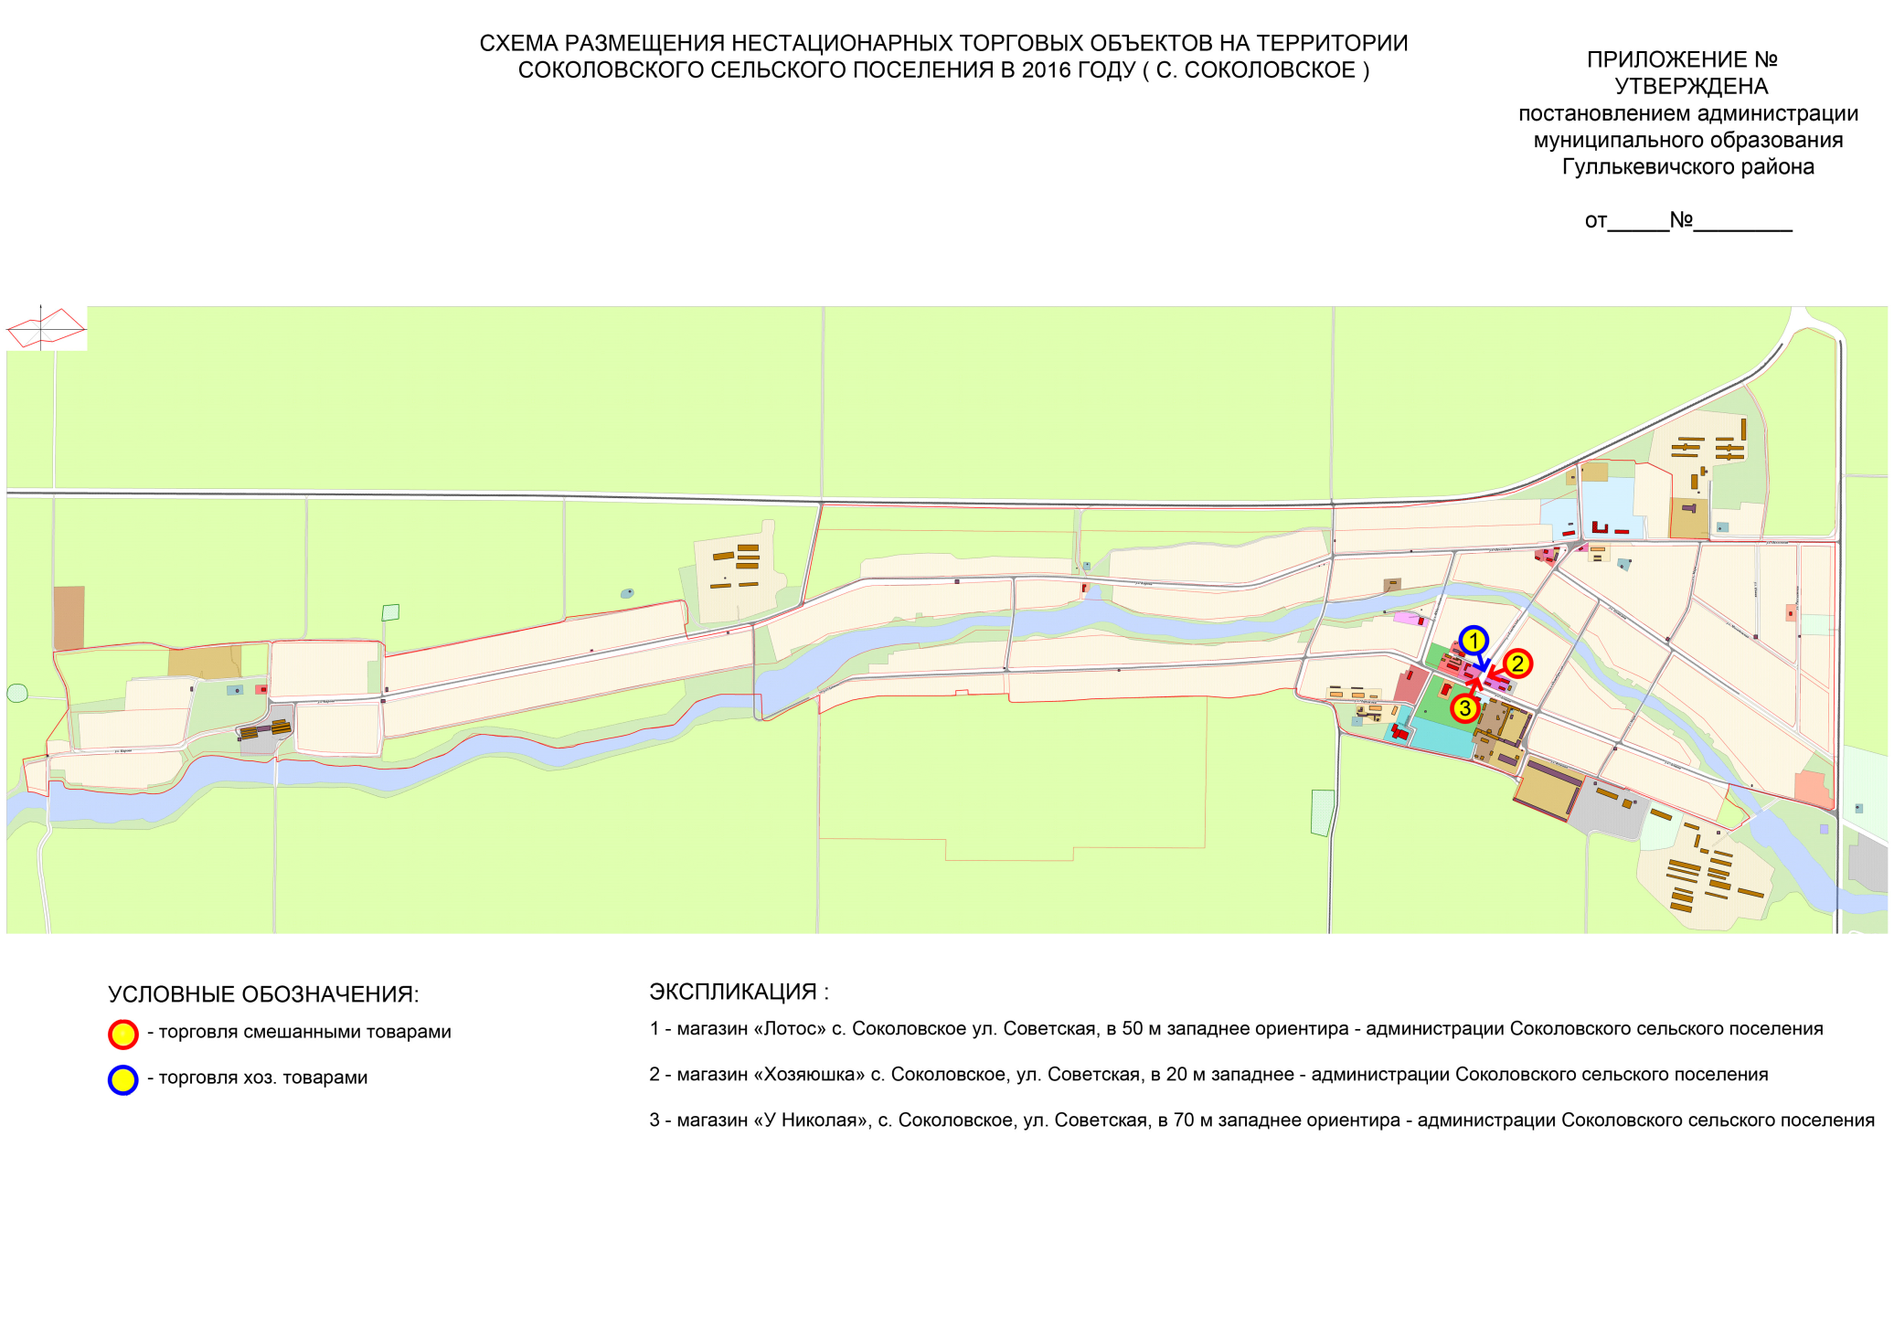

5 – торговый павильон, с. Соколовское, ул. Черкасова (в 70 метрах от здания спорткомплекса «Молодость»)

4 – торговый павильон, с. Соколовское, ул. Советская (между тп. «Лотос» и тп. «У Николая»)

СХЕМА РАЗМЕЩЕНИЯ

нестационарных торговых объектов

на территории Соколовского сельского поселения Гулькевичского района в 2023 году

Начальник управления экономики и

потребительской сферы администрации

муниципального образования Гулькевичский район Е.А. Хмелько